附件2：
成都第一骨科医院第二批处置资产基本情况表
序号 | 卡片编号 | 资产名称 | 数量 | 规格型号 | 取得日期 | 处置方式 | 备注
1 | ZY2014000044 | 护士工作站 | 1 | 2000*550*1150 | 2014-12-22 | 报废
2 | JJ2010000002 | 前台桌 | 1 | 120*100*60 | 2010-12-15 | 报废
3 | ZY2013000044 | 手摇三折病床 | 1 | YS-A-C6 | 2013-06-25 | 报废
4 | TY2015000073 | 不锈钢直立式手摇三折床 | 1 | RY13B-032 | 2015-07-29 | 报废
5 | TY2015000072 | 不锈钢直立式手摇三折床 | 1 | RY13B-032 | 2015-07-29 | 报废
6 | TY2015000071 | 不锈钢直立式手摇三折床 | 1 | RY13B-032 | 2015-07-29 | 报废
7 | TY2015000069 | 不锈钢直立式手摇三折床 | 1 | RY13B-032 | 2015-07-29 | 报废
8 | TY2015000067 | 不锈钢直立式手摇三折床 | 1 | RY13B-032 | 2015-07-29 | 报废
9 | TY2015000066 | 不锈钢直立式手摇三折床 | 1 | RY13B-032 | 2015-07-29 | 报废
10 | TY2015000076 | 不锈钢直立式手摇三折床 | 1 | RY13B-032 | 2015-07-29 | 报废
11 | TY2015000075 | 不锈钢直立式手摇三折床 | 1 | RY13B-032 | 2015-07-29 | 报废
12 | TY2015000074 | 不锈钢直立式手摇三折床 | 1 | RY13B-032 | 2015-07-29 | 报废
13 | TY2015000070 | 不锈钢直立式手摇三折床 | 1 | RY13B-032 | 2015-07-29 | 报废
14 | TY2015000068 | 不锈钢直立式手摇三折床 | 1 | RY13B-032 | 2015-07-29 | 报废
15 | ZY2010000049 | 骨科牵引床 | 1 | 2040×900×500 | 2010-07-26 | 报废
16 | ZY2010000035 | 骨科牵引床 | 1 | 2040×900×500 | 2010-07-26 | 报废
17 | ZY2010000043 | 骨科牵引床 | 1 | 2040×900×500 | 2010-07-26 | 报废
18 | ZY2010000037 | 骨科牵引床 | 1 | 2040×900×500 | 2010-07-26 | 报废
19 | ZY2010000038 | 骨科牵引床 | 1 | 2040×900×500 | 2010-07-26 | 报废
20 | ZY2010000045 | 骨科牵引床 | 1 | 2040×900×500 | 2010-07-26 | 报废
21 | ZY2010000046 | 骨科牵引床 | 1 | 2040×900×500 | 2010-07-26 | 报废
22 | ZY2010000042 | 骨科牵引床 | 1 | 2040×900×500 | 2010-07-26 | 报废
23 | ZY2010000044 | 骨科牵引床 | 1 | 2040×900×500 | 2010-07-26 | 报废
24 | ZY2010000054 | 骨科牵引床 | 1 | 2040×900×500 | 2010-07-26 | 报废
25 | ZY2010000034 | 骨科牵引床 | 1 | 2040×900×500 | 2010-07-26 | 报废
26 | ZY2010000053 | 骨科牵引床 | 1 | 2040×900×500 | 2010-07-26 | 报废
27 | ZY2010000051 | 骨科牵引床 | 1 | 2040×900×500 | 2010-07-26 | 报废
28 | ZY2010000039 | 骨科牵引床 | 1 | 2040×900×500 | 2010-07-26 | 报废
29 | ZY2010000052 | 骨科牵引床 | 1 | 2040×900×500 | 2010-07-26 | 报废
30 | ZY2010000036 | 骨科牵引床 | 1 | 2040×900×500 | 2010-07-26 | 报废
31 | ZY2010000064 | 骨科牵引床 | 1 | 2040×900×500 | 2010-09-25 | 报废
32 | ZY2010000065 | 骨科牵引床 | 1 | 2040×900×500 | 2010-09-25 | 报废
33 | ZY2010000050 | 骨科牵引床 | 1 | 2040×900×500 | 2010-07-26 | 报废
34 | ZY2010000047 | 骨科牵引床 | 1 | 2040×900×500 | 2010-07-26 | 报废
35 | ZY2011000038 | 四摇骨科牵引床 | 1 | 无 | 2011-07-22 | 报废
36 | ZY2011000040 | 四摇骨科牵引床 | 1 | 无 | 2011-07-22 | 报废
37 | ZY2011000041 | 四摇骨科牵引床 | 1 | 无 | 2011-07-22 | 报废
38 | ZY2011000028 | 四摇骨科牵引床 | 1 | 无 | 2011-06-24 | 报废
39 | ZY2011000029 | 四摇骨科牵引床 | 1 | 无 | 2011-06-24 | 报废
40 | ZY2011000023 | 四摇骨科牵引床 | 1 | 无 | 2011-06-24 | 报废
41 | ZY2011000032 | 四摇骨科牵引床 | 1 | 无 | 2011-06-24 | 报废
42 | ZY2011000027 | 四摇骨科牵引床 | 1 | 无 | 2011-06-24 | 报废
43 | ZY2011000035 | 四摇骨科牵引床 | 1 | 无 | 2011-06-24 | 报废
44 | ZY2011000022 | 四摇骨科牵引床 | 1 | 无 | 2011-06-24 | 报废
45 | ZY2011000019 | 四摇骨科牵引床 | 1 | 无 | 2011-06-24 | 报废
46 | ZY2011000030 | 四摇骨科牵引床 | 1 | 无 | 2011-06-24 | 报废
47 | ZY2011000031 | 四摇骨科牵引床 | 1 | 无 | 2011-06-24 | 报废
48 | ZY2011000018 | 四摇骨科牵引床 | 1 | 无 | 2011-06-24 | 报废
49 | ZY2011000021 | 四摇骨科牵引床 | 1 | 无 | 2011-06-24 | 报废
50 | ZY2011000033 | 四摇骨科牵引床 | 1 | 无 | 2011-06-24 | 报废
51 | ZY2011000017 | 四摇骨科牵引床 | 1 | 无 | 2011-06-24 | 报废
52 | ZY2011000026 | 四摇骨科牵引床 | 1 | 无 | 2011-06-24 | 报废
53 | ZY2011000042 | 四摇骨科牵引床 | 1 | 无 | 2011-07-22 | 报废
54 | ZY2011000025 | 四摇骨科牵引床 | 1 | 无 | 2011-06-24 | 报废
55 | ZY2011000034 | 四摇骨科牵引床 | 1 | 无 | 2011-06-24 | 报废
56 | ZY2011000024 | 四摇骨科牵引床 | 1 | 无 | 2011-06-24 | 报废
 | 合计： |  | 56

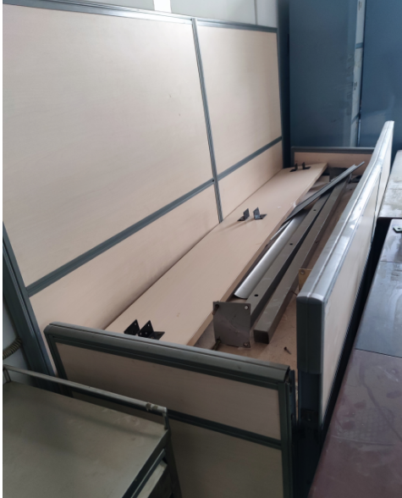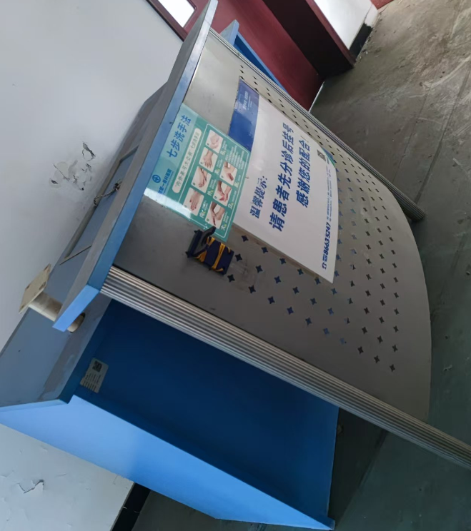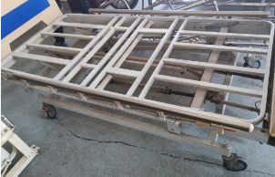
序号1 护士工作站 序号2 前台桌 序号 3 手摇三折病床（1张） 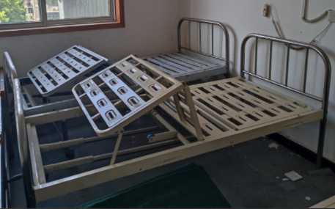 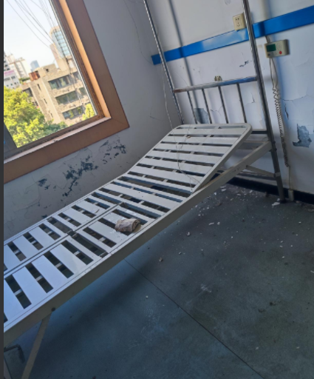
序号4-14不锈钢直立式手摇三折床（11张） 序号15-56骨科牵引床（共42张）

